Sujets ES des épreuves Enseignement Scientifique
Session 2003 - Pondichéry

Durée de l'épreuve : 1 h 30
Coefficient : 2

L'usage de la calculatrice est strictement interdit.
L'élève traitera les questions du thème obligatoire page 2/4 et les questions relatives à l'un des thèmes au choix étudié pendant l'année.

THEME OBLIGATOIRE

COMMUNICATION NERVEUSE

Biologie du plaisir

Document :
L'expérience a été inventée par Olds et Milner en 1954. Le rat porte une électrode dont la pointe a été placée dans une région précise du cerveau : l'hypothalamus latéral. Cette électrode est reliée à un stimulateur qui dispense à la pointe de l'électrode un courant de fréquence et d'intensité variables. C'est le rat lui-même, en appuyant sur un levier, qui déclenche le stimulateur pour une durée brève. On dit que le rat s'autostimule. (...)
Le désir qui dicte cet acte est impérieux puisqu'il est préféré à tout autre. Chez un animal affamé qui a le choix entre deux leviers, l'un fournissant de la nourriture et l'autre de l'électricité dans son hypothalamus latéral, c'est le levier d'autostimulation qui est choisi, parfois au mépris de la survie de l'animal. (...)
Nul ne contestera que l'opium et ses dérivés (dont la morphine) ont pour vocation première, outre leur vertu dormitive, de donner du plaisir à ceux qui en abusent.
La morphine, après un épisode de stupeur transitoire, favorise l'autostimulation. La naloxone, un antagoniste1 de la morphine, bloque cet effet facilitateur et, dans certains cas, l'autostimulation elle-même.»
1 : Antagoniste : qui a une action opposée.
d'après Vincent J.-D.. 1986. Biologie des passions. Odile Jacob

Première question (10 points)
Exploiter des documents

A partir des informations fournies par le document, précisez quelle peut être l'action de la morphine dans le phénomène de dépendance.

Deuxième question (10 points)
Mobiliser des connaissances

Vous présenterez, sous forme de schéma fonctionnel annoté, la modulation de l'activité des neurones nociceptifs par les enképhalines.

THEME AU CHOIX

UNE RESSOURCE INDISPENSABLE : LE BOIS

Document 1 : Les multiples usages du bois
Les forêts qui produisent le bois, matériau noble par excellence, sont des milieux naturels qui pourraient se suffire à eux-mêmes. Mais il s'avère que leur exploitation irraisonnée par l'Homme aboutirait rapidement à une catastrophe écologique, se caractérisant par la destruction de cet écosystème.
II faut donc nécessairement que les forêts soient gérées et donc aider la nature afin de maintenir l'équilibre en continuant de prélever le bois : c'est ce qu'on nomme couramment la sylviculture.
Afin que la forêt, une hêtraie par exemple, garde sa productivité, on doit limiter le vieillissement de la population des arbres en pratiquant des coupes régulières et en éliminant les plus vieux. Par ailleurs, il convient de prendre les mesures nécessaires afin que les semis naturels se développent et permettent le rajeunissement et le renouvellement des hêtres. On a pu constater que ce renouvellement est satisfaisant si les semis se développent sous des arbres âgés d'au moins 60 ans et si on pratique des éclaircissements par des coupes dans les strates inférieures de la forêt.
Pour que ce cahier des charges soit respecté, il faut que le mode de croissance des arbres soit parfaitement connu, pour exercer des choix avec pertinence, pour prélever les arbres dont la disparition sera bénéfique à l'écosystème et dont les caractéristiques permettront, d'autre part, une bonne utilisation technologique.

Document 2 : mesure du diamètre du tronc d'un Hêtre à 1,30 m du sol en fonction de son âge
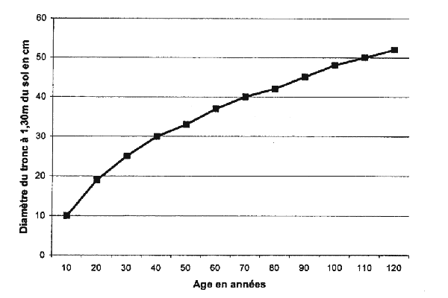

Document 3 : mesure de la productivité des hêtres en fonction de leur âge (Productivité : tonnes de matière sèche produites par hectare et par an)
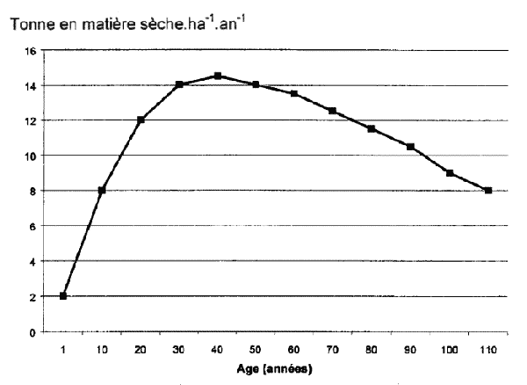

Première question (11 points)
Exploiter des documents

En utilisant les données des documents 1, 2 et 3, précisez l'âge et le diamètre du hêtre au moment où sa productivité est maximale. Précisez l'âge des arbres qu'il convient de couper dans les deux cas d'utilisation suivants :
- pour produire du bois destiné à la fabrication de planches d'ébénisterie.
- pour produire du bois destiné à la fabrication de planches d'aggloméré.

Deuxième question (9 points)
Faire preuve d'une culture scientifique

L'aggloméré est un bois reconstitué à partir de petits fragments collés ensemble.
Expliquez le mode de fabrication des cernes annuels et précisez la structure et la composition chimique du bois.

THEME AU CHOIX

PLACE DE L'HOMME DANS L'EVOLUTION

L'émergence du genre humain

Document 1 : chronologie des différents Hominidés (Ma = million d'années)
L'origine de l'Homme moderne reste mystérieuse. Est-il apparu en un ou plusieurs endroits simultanément ? Trois hypothèses tentent d'expliquer comment la seule espèce Homo sapiens s'est imposée partout dans le monde après son apparition, il y a entre 100 000 et 150 000 ans.
Hypothèse 1
Selon le modèle "Arche de Noé" l'homme moderne, Homo sapiens sapiens, aurait évolué en Afrique dont il serait originaire. Son crâne au front haut et court et son squelette à l'ossature légère se seraient développés au sein d'une population déterminée. L'homme moderne se serait déplacé et répandu dans le reste de l'Ancien Monde, il y a 200 000 à 400 000 ans, remplaçant les Homo erectus, les Homo sapiens archaïques et les Néandertaliens, sans qu'il y ait mélange génétique avec ses prédécesseurs.
Hypothèse 2
Selon l'hypothèse "multirégionale", la lignée humaine se serait différenciée hors d'Afrique, dont elle est originaire, entre 1,7 et 0,7 million d'années, à partir d'Homo erectus. La forme de son crâne et son ossature constitueraient l'aboutissement de tendances évolutives anciennes menant inexorablement à l'aspect des humains actuels. L'homme moderne aurait ainsi évolué à partir de formes archaïques d'Homo sapiens dans les régions colonisées par Homo erectus, et le Néandertalien serait un Homo sapiens archaïque localisé en Europe et en Asie occidentale. II y aurait donc mélange de populations et maintien d'un flux génétique pour conserver la continuité sur de vastes régions. Ainsi les traits caractéristiques des différentes populations actuelles ont évolué au cours de périodes très longues, dans les régions que ces groupes habitent aujourd'hui.
Hypothèse 3
Selon le modèle "réticulaire" les populations modernes sont issues de lignées anciennes, dont les apports génétiques aux populations locales diffèrent selon les régions, et l'apparition des hommes modernes correspond à un mélange accru de ces contributions.
D'après Pour la Science - hors série janvier 1999.

Document 2 :
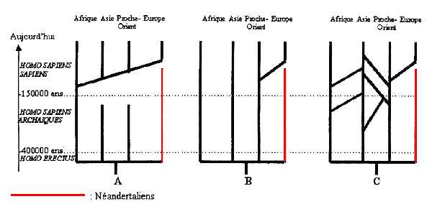

Première question (10 points)
Exploiter des documents

Relevez le (les) point(s) commun(s)et le (les) point(s) de divergence entre l'hypothèse 1 et l'hypothèse 2.
Attribuez, à chacune des trois hypothèses proposées, l'arbre phylogénique correspondant : A, B, ou C, en justifiant votre réponse.

Deuxième question (10 points)
Mobiliser ses connaissances

Présentez les étapes essentielles de l'hominisation en ne retenant que des critères morphoanatomiques et culturels.

